
Республика Карелия

АДМИНИСТРАЦИя СОРТАВАЛЬСКОГО
городского ПОСЕЛЕНИЯ

ПОСТАНОВЛЕНИЕ

«14» сентября 2023 г. № 102

О комплексном развитии незастроенной территории

В соответствии со ст.ст. 65,66,67,68 Градостроительного кодекса Российской Федерации, Федерального закона от 06.10.2003 N 131-ФЗ «Об общих принципах организации местного самоуправления в Российской Федерации», Постановлением Правительства РФ от 22.08.2021г. N 347-П «Об установлении порядка реализации решения о комплексном развитии территории, порядка определения границ территории, подлежащей комплексному развитию, и иных требований к комплексному развитию территории», Распоряжением администрации Сортавальского городского поселения №29-Р от 24 апреля 2023 г. «Об утверждении проекта планировки и проекта межевания территории жилого района Раутакангас в п.Раутакангас Сортавальского городского поселения Республики Карелия в кадастровом квартале 10:07:0042811»,
ПОСТАНОВЛЯЕТ:
1. Принять решение о комплексном развитии незастроенной территории на часть кадастрового квартала 10:07:0042811 ориентировочной площадью 539900 кв.м., местоположение: Республика Карелия, Сортавальский муниципальный район, Сортавальское городское поселение, пос.Раутакангас согласно схеме, являющейся приложением № 1 к настоящему постановлению.
2. Установить предельный срок реализации решения в отношении незастроенной территории, подлежащей комплексному развитию – 10 лет.
3. Определить, что реализация решения о комплексном развитии незастроенной территории осуществляется органом местного самоуправления принявшим решение о комплексном развитии либо лицом, с которым заключен договор о комплексном развитии незастроенной территории на часть кадастрового квартала 10:07:0042811.
4. Определить перечень видов разрешенного использования земельных участков и объектов капитального строительства, расположенных в границах территории, подлежащей комплексному развитию, а также предельные параметры разрешенного строительства, реконструкции объектов капитального строительства, расположенных в границах территории, подлежащей комплексному развитию, согласно приложению №2 к настоящему постановлению.

5. Настоящее постановление опубликовать в официальных средствах массовой информации и разместить на официальном сайте администрации Сортавальского городского поселения в сети интернет.
6. Контроль за исполнением настоящего постановления оставляю за собой.

Глава администрации С.В. Крупин

Приложение №1
к постановлению главы администрации
Сортавальского городского поселения
от «14» сентября 2023 № 102

Схема территории жилой застройки подлежащая комплексному развитию

Площадь земельного участка 539900 кв.м.

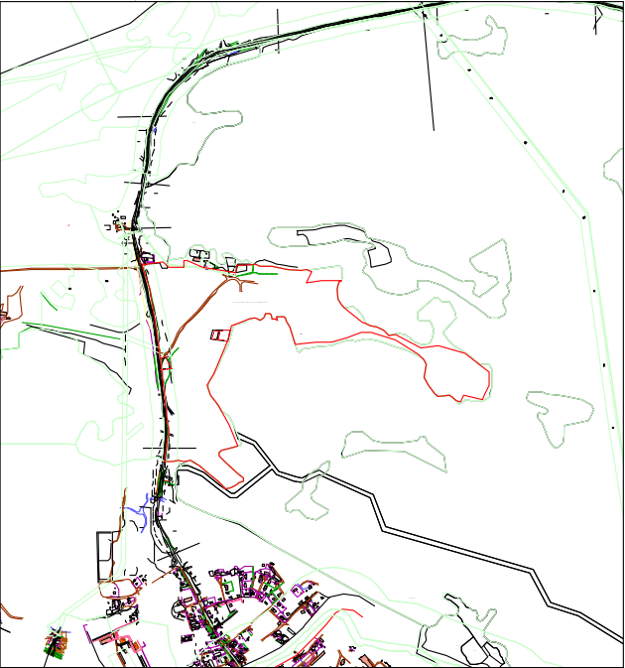

Условные обозначения: 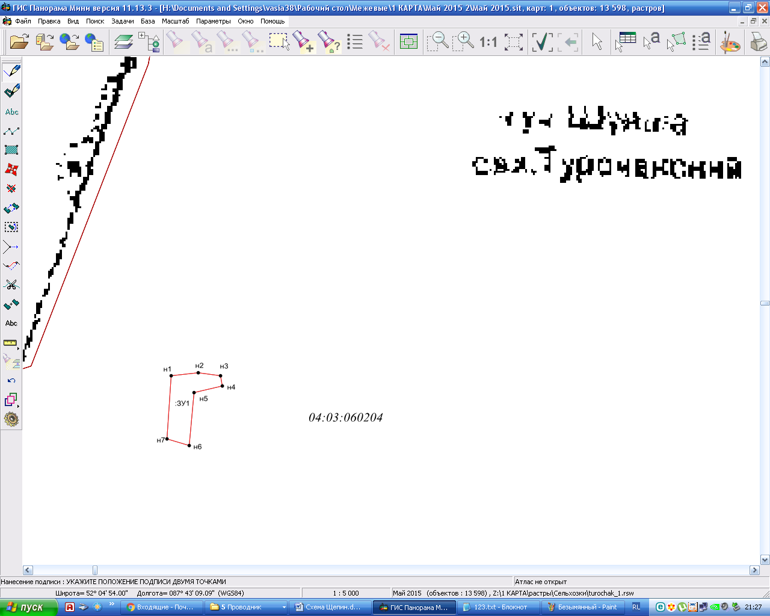 - граница образуемого земельного участка

Приложение №2
к постановлению главы администрации
Сортавальского городского поселения
от «14» сентября 2023 № 102

Ж1 - Зона застройки индивидуальными жилыми домами.
Градостроительный регламент

Виды разрешенного использования земельных участков и ОКС

*Код и наименование вида разрешенного использования земельного участка согласно Классификатору.

Предельные параметры использования земельных участков

Ж1 - Зона застройки индивидуальными жилыми домами
*Код и наименование | Предельные (минимальные и  (или) максимальные) размеры  земельных участков
*Код и наименование | Площадь | Максимальный процент застройки, %
Все коды и наименования (Улицы и дороги местного значения) | Не установлены
2.1. Для индивидуального жилищного строительства | от 0,04 до 0,15 га для населенных пунктов городского типа |  | 40
2.1. Для индивидуального жилищного строительства | от 0,04 до 0,25 га для сельских населенных пунктов |  | 30
2.1.1. Малоэтажная многоквартирная жилая застройка | от 0,05 до 0,24 га |  | 80
2.2. Для ведения личного подсобного хозяйства | от 0,06 до 0,25 га для населенных пунктов городского типа |  | 40
2.2. Для ведения личного подсобного хозяйства | от 0,06 до 0,50 га для сельских населенных пунктов |  | 30
2.3. Блокированная жилая застройка | от 0,015 до 0,10 га на один блокированный дом |  | 80
2.5. Среднеэтажная жилая застройка | от 0,10 до 0,24 га |  | 80
3.1. Коммунальное обслуживание | от 0,0024 до 0,25 га |  | 90
3.2. Социальное обслуживание | от 0,03 до 1,5 га |  | 50
3.3. Бытовое обслуживание | от 0,0024 до 0,25 га |  | 70
3.4.1. Амбулаторно-поликлиническое обслуживание | от 0,1 до 1,0 га |  | 70
3.5.1. Дошкольное, начальное и среднее общее образование | от 0,1 до 3,5 га |  | 50
3.6. Культурное развитие | от 0,03 до 1,0 га |  | 60
3.7. Религиозное использование | от 0,12 до 1,5 га |  | 70
4.1. Деловое управление | от 0,3 до 1,5 га |  | 50
4.3. Рынки | от 0,3 до 1,5 га |  | 50
4.4. Магазины | от 0,03 до 1,5 га |  | 70
4.5. Банковская и страховая деятельность | от 0,03 до 1,5 га |  | 50
4.6. Общественное питание | от 0,03 до 1,5 га |  | 70
4.7. Гостиничное обслуживание | от 0,03 до 1,5 га |  | 50
4.8. Развлечения | от 0,03 до 1,5 га |  | 60
5.1. Спорт | от 0,06 до 25 га |  | 90
8.3. Обеспечение внутреннего правопорядка | от 0,03 до 1,5 га |  | 80
9.0. Деятельность по особой охране и изучению природы | Градостроительный регламент не устанавливается
9.3. Историко-культурная деятельность | Градостроительный регламент не распространяется
10.4. Резервные леса | Градостроительный регламент не устанавливается
11.1. Общее пользование водными объектами | Градостроительный регламент не распространяется
11.3. Гидротехнические сооружения | от 0,5 до 100,0 га |  | 40
12.0. Земельные участки (территории) общего пользования | Градостроительный регламент не распространяется
12.1. Ритуальная деятельность | от 0,1 до 50,0 га |  | 90
12.3. Запас | Градостроительный регламент не устанавливается

*Код и наименование вида разрешенного использования земельного участка согласно Классификатору.

Предельные параметры использования ОКС

Ж1 - Зона застройки индивидуальными жилыми домами
Наименование ОКС | *Код и наименование | Максимальная этажность/высота
Улицы и дороги местного значения | Все коды и наименования | -
ОКС, для которых не указано иное | Все коды и наименования | 4 эт. / 22 м.
Индивидуальный жилой дом | 2.1. Для индивидуального жилищного строительства | 3 эт.  От уровня земли до:  - верха плоской кровли – 15 м  - до конька скатной кровли – 18 м
Подсобные/вспомогательные сооружения (хозяйственные постройки) | 2.1. Для индивидуального жилищного строительства | 1 эт.  От уровня земли до:  - верха плоской кровли – 4 м  - до конька скатной кровли – 7 м
Малоэтажный многоквартирный жилой дом | 2.1.1. Малоэтажная многоквартирная жилая застройка | 4 эт.  От уровня земли до:  - верха плоской кровли – 20 м  - до конька скатной кровли – 23 м
Подсобные/вспомогательные сооружения (хозяйственные постройки) | 2.1.1. Малоэтажная многоквартирная жилая застройка | 1 эт.  От уровня земли до:  - верха плоской кровли – 4 м  - до конька скатной кровли – 7 м
Индивидуальный жилой дом | 2.2. Для ведения личного подсобного хозяйства | 3 эт.  От уровня земли до:  - верха плоской кровли – 15 м  - до конька скатной кровли – 18 м
Подсобные/вспомогательные сооружения (хозяйственные постройки) | 2.2. Для ведения личного подсобного хозяйства | 1 эт.  От уровня земли до:  - верха плоской кровли – 4 м  - до конька скатной кровли – 7 м
Блокированный жилой дом | 2.3. Блокированная жилая застройка | 3 эт.  От уровня земли до:  - верха плоской кровли – 15 м  - до конька скатной кровли – 18 м
Подсобные/вспомогательные сооружения (хозяйственные постройки) | 2.3. Блокированная жилая застройка | 1 эт.  От уровня земли до:  - верха плоской кровли – 4 м  - до конька скатной кровли – 7 м
Среднеэтажный жилой дом | 2.5. Среднеэтажная жилая застройка | до 8 эт.  От уровня земли до:  - верха плоской кровли – 40 м  - до конька скатной кровли – 43 м
Подсобные/вспомогательные сооружения (хозяйственные постройки) | 2.5. Среднеэтажная жилая застройка | 1 эт.  От уровня земли до:  - верха плоской кровли – 4 м  - до конька скатной кровли – 7 м
Все ОКС кроме размещения зданий или помещений, предназначенных для приема физических и юридических лиц в связи с предоставлением им коммунальных услуг | 3.1. Коммунальное обслуживание | 1 эт.  От уровня земли до:  - верха плоской кровли – 4 м  - до конька скатной кровли – 7 м
ОКС в целях обеспечения физических и юридических лиц коммунальными услугами | 3.1. Коммунальное обслуживание | 4 эт./20 м
Все виды ОКС | 3.2. Социальное обслуживание | 4 эт./20 м
Все виды ОКС | 3.3 Бытовое обслуживание | 4 эт./20 м
Все виды ОКС | 3.4.1. Амбулаторно-поликлиническое обслуживание | 3 эт./15 м
Все виды ОКС | 3.5.1. Дошкольное, начальное и среднее общее образование | 3 эт./15 м
Площадки для празднеств и гуляний | 3.6. Культурное развитие | 2 эт./10 м
Объекты культурного  развития | 3.6. Культурное развитие | 3 эт./18 м
Объекты религиозного использования | 3.7. Религиозное использование | 3 эт./25 м
Все виды ОКС | 4.1. Деловое управление | 2 эт./10 м
Рынки | 4.3. Рынки | 2 эт./10 м
Магазины | 4.4. Магазины | 2 эт./10 м
Все виды ОКС | 4.5. Банковская и страховая деятельность | 2 эт./10 м
Объекты общественного питания | 4.6. Общественное питание | 2 эт./10 м
Все виды ОКС | 4.7. Гостиничное обслуживание | 4 эт./20 м
Все виды ОКС | 5.1. Спорт | 4 эт./20 м
Все виды ОКС | 8.3. Обеспечение внутреннего правопорядка | 4 эт./30 м
Градостроительный регламент не устанавливается | 9.0. Деятельность по особой охране и изучению природы | Градостроительный регламент не устанавливается
Градостроительный регламент не распространяется | 9.3. Историко-культурная деятельность | Градостроительный регламент не распространяется
Градостроительный регламент не устанавливается | 10.4. Резервные леса | Градостроительный регламент не устанавливается
Градостроительный регламент не распространяется | 11.1. Общее пользование водными объектами | Градостроительный регламент не распространяется
Плотины, берегозащитные сооружения | 11.3. Гидротехнические сооружения | -/10 м
Прочие виды ОКС | 11.3. Гидротехнические сооружения | 4 эт./22 м
Градостроительный регламент не распространяется | 12.0. Земельные участки (территории) общего пользования | Градостроительный регламент не распространяется
Места захоронения | 12.1. Ритуальная деятельность | 1 эт./10 м
Градостроительный регламент не устанавливается | 12.3. Запас | Градостроительный регламент не устанавливается
*Код и наименование вида разрешенного использования земельного участка согласно Классификатору.

Иные показатели
Ограждение, устанавливаемое на границе с соседним земельным участком, должно быть просматриваемым (сетчатым или решетчатым) с целью минимального затенения территории соседнего участка и иметь высоту не более 1,6 м.
Прочие ограждения земельного участка устанавливаются в соответствии с Правилами благоустройства Хелюльского городского поселения

